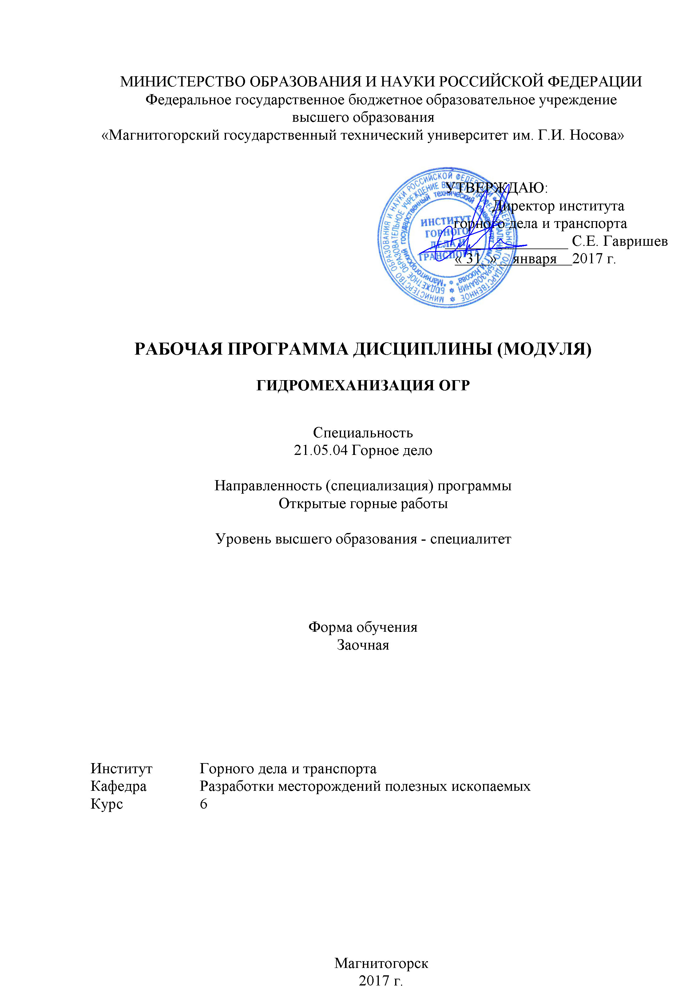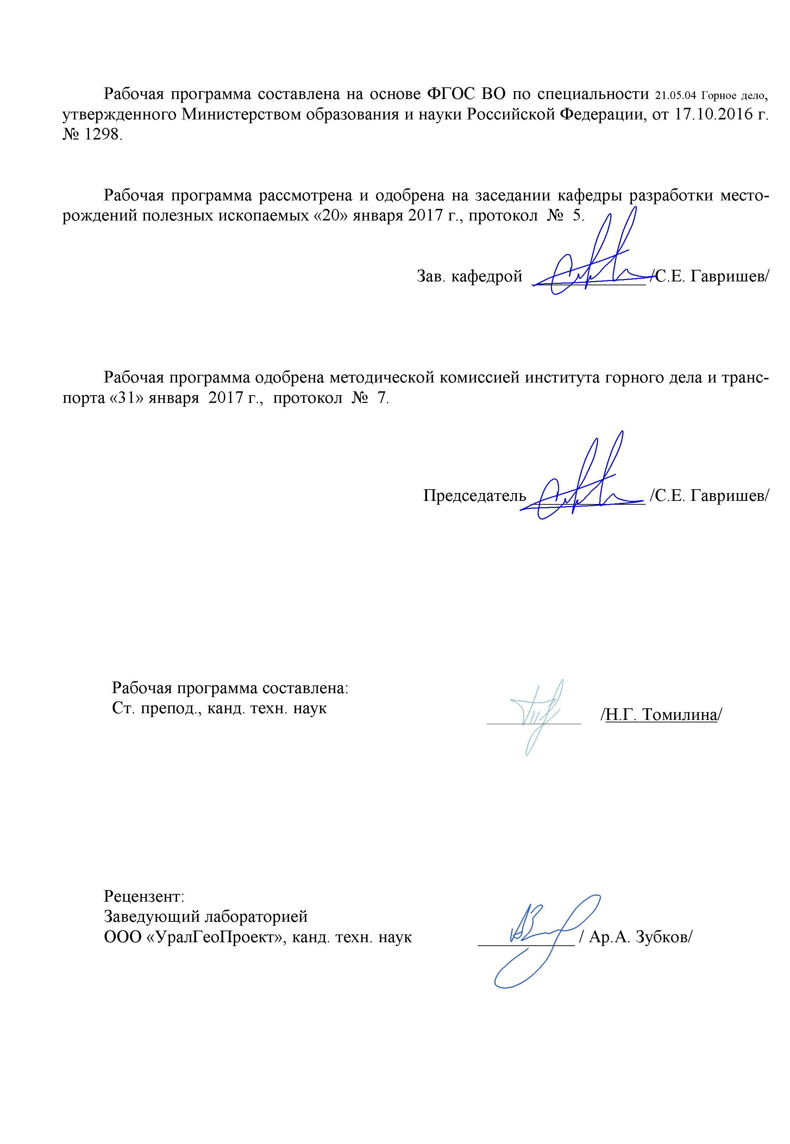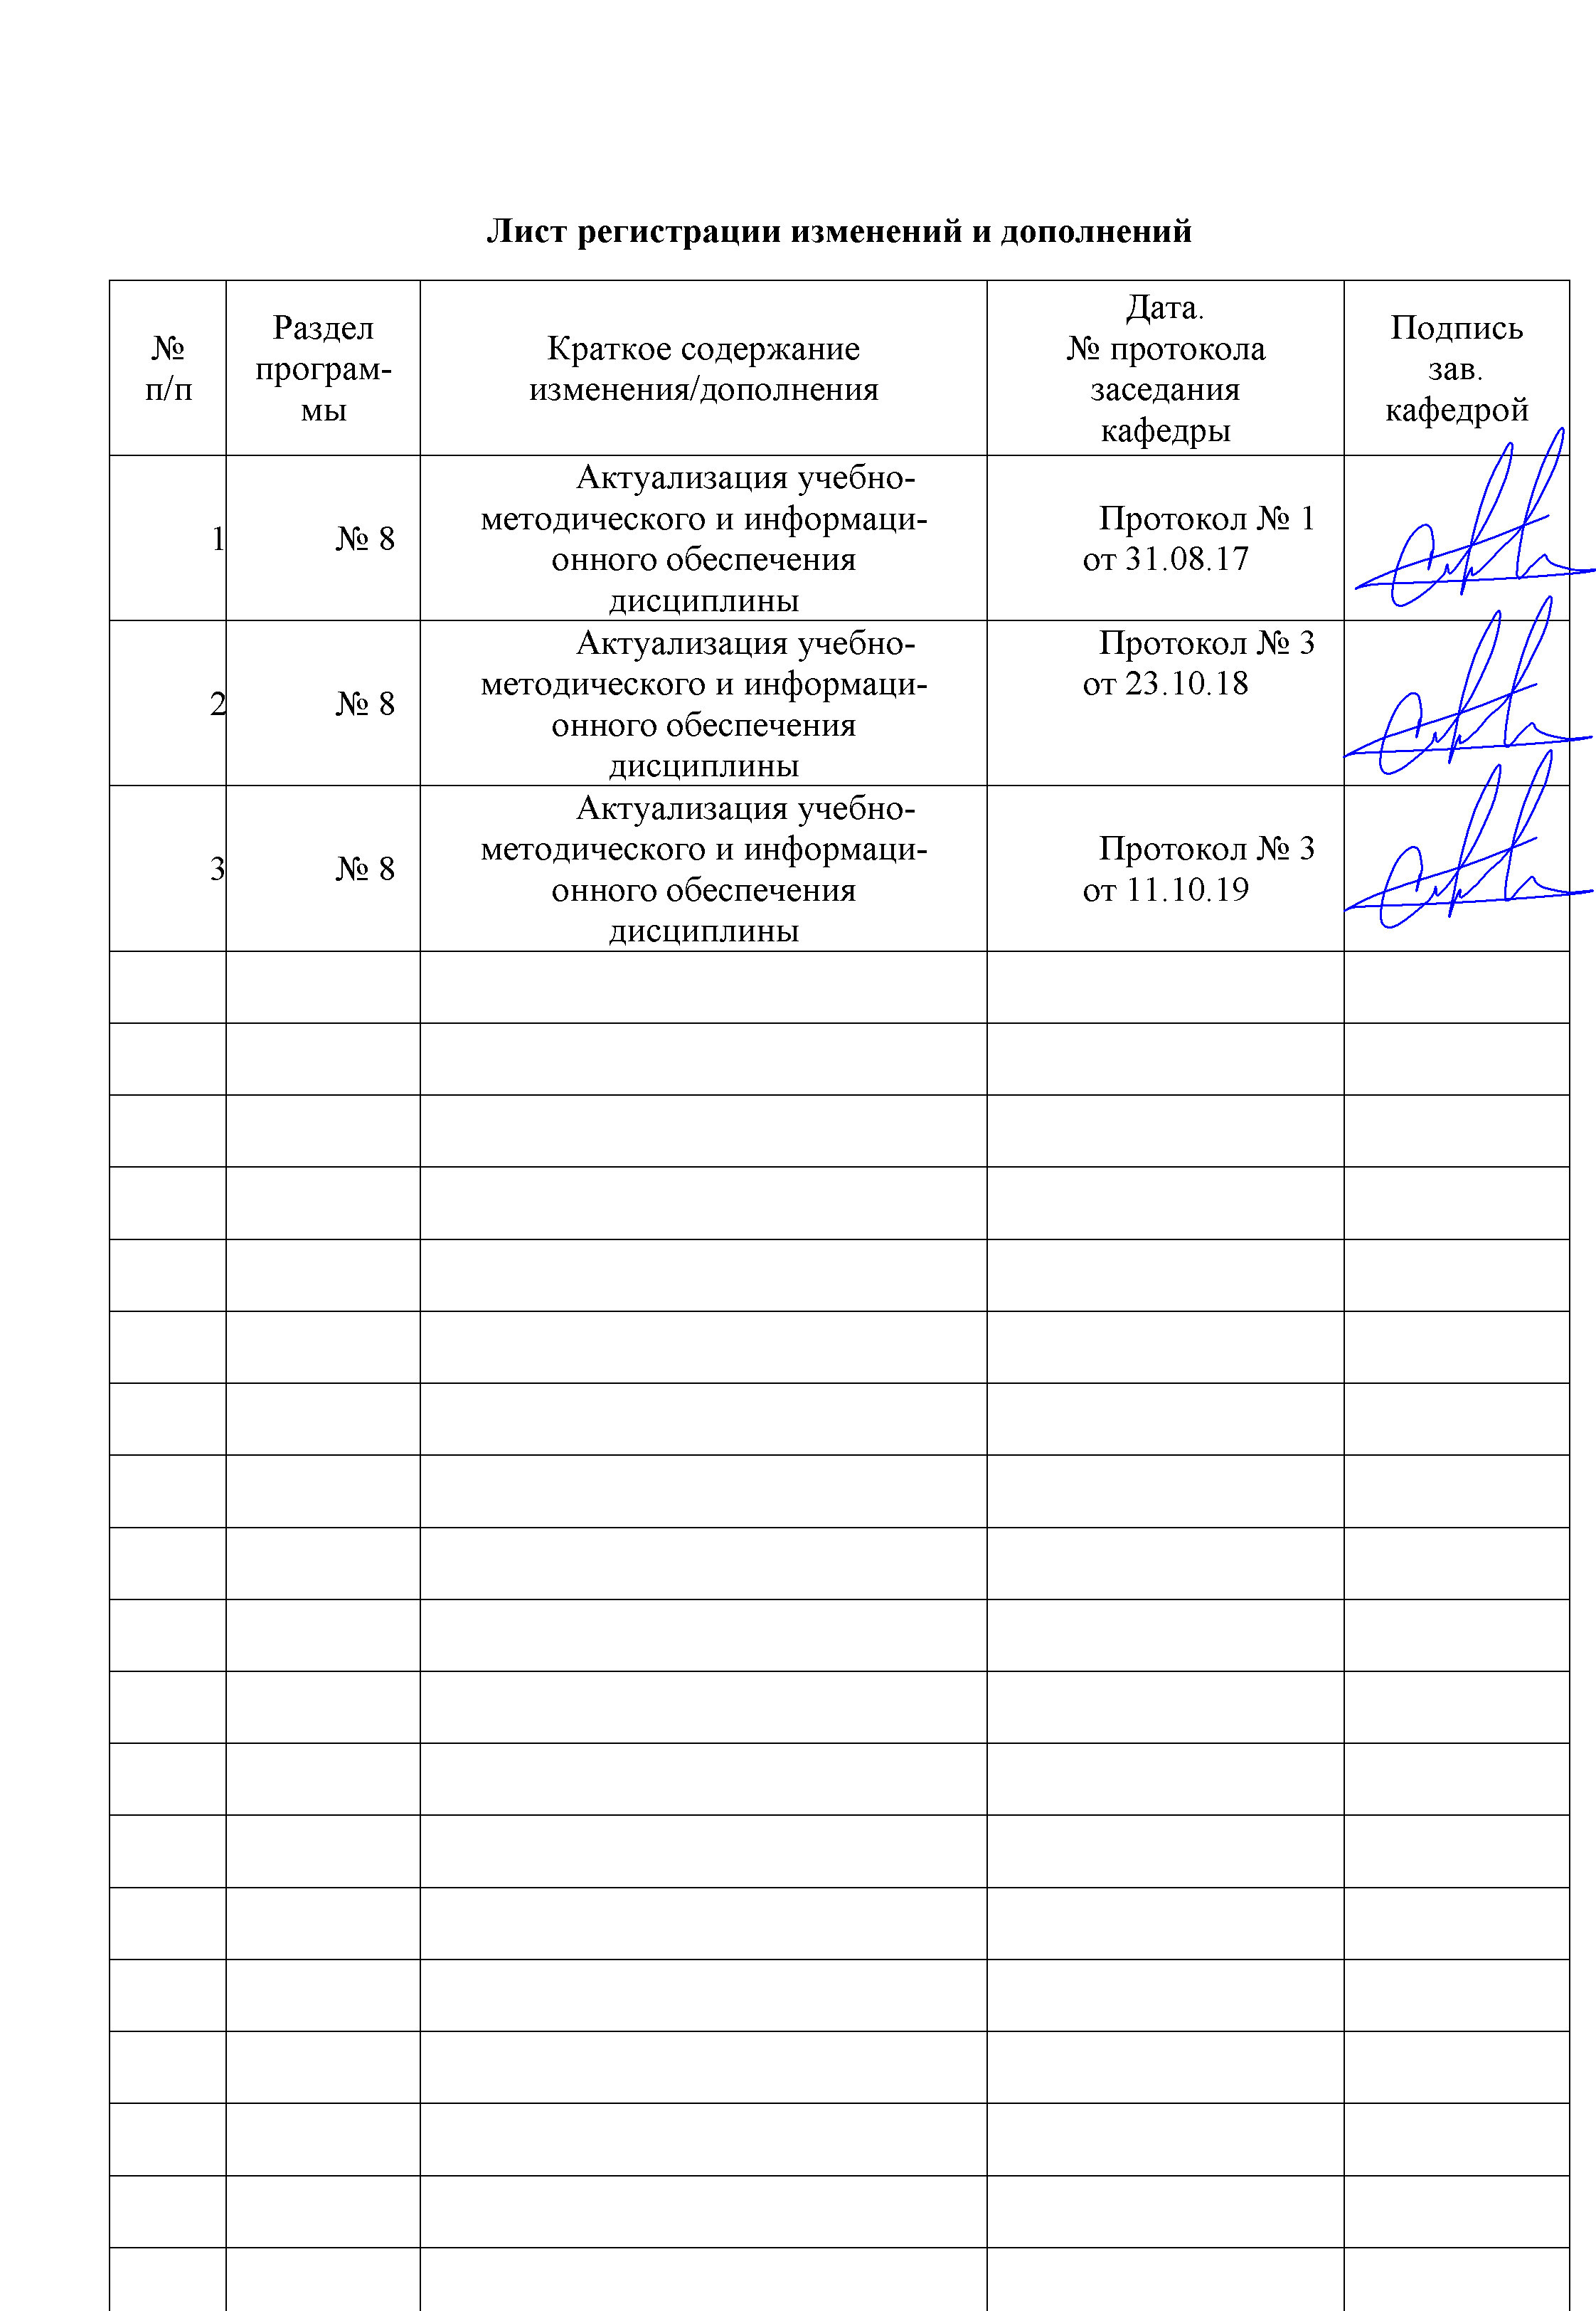
1 Цели освоения дисциплины (модуля)
Целями освоения дисциплины (модуля) «Гидромеханизация ОГР» являются:
изучение основ современных способов разработки месторождений гидромеханизированным способом, горнотехнических и гидрогеологических условий применения средств гидромеханизации, решения конкретных инженерных задач по расчётам систем гидротранспорта горных пород и оборотного водоснабжения, гидромониторного и землесосного оборудования, устойчивости обводнённых уступов, а также получения навыков технико-экономического обоснования выбора систем разработки, кроме того формирование профессиональных компетенций в соответствии с требованиями ФГОС ВО по специальности 21.05.04 Горное дело.

2 Место дисциплины (модуля) в структуре образовательной программы
подготовки специалиста
Дисциплина «Гидромеханизация ОГР» входит в базовую часть блока 1 образовательной программы.
Для изучения дисциплины необходимы знания (умения, владения), сформированные в результате изучения «Безопасности жизнедеятельности», «Механизации горного производства», «Горных машин и оборудования», «Открытой разработки МПИ», «Разрушение горных пород при ОГР», «Строительство карьеров», «Технология и комплексная механизация открытых горных работ».
Знания (умения, владения), полученные при изучении данной дисциплины будут необходимы при освоение дисциплин: «Планирование открытых горных работ», «Процессы открытых горных работ», «Добыча строительных горных пород».

3 Компетенции обучающегося, формируемые в результате освоения дисциплины (модуля) и планируемые результаты обучения
В результате освоения дисциплины (модуля) «Гидромеханизация ОГР» обучающийся должен обладать следующими компетенциями:
Структурный  элемент  компетенции | Планируемые результаты обучения
ПСК-3.2 владением знаниями процессов, технологий и механизации открытых горных и взрывных работ
Знать | - влияние физико-технических характеристик пород на процессы гидромеханизации;  - процессы гидравлического разрушения горных пород свободным всасыванием;  - физические основы гидравлического транспортирования твердых частиц в напорном и безнапорном потоках жидкости
Уметь | - самостоятельно рассчитывать основные параметры гидромониторных забоев, забоев земснарядов и дражных разрезов;  - определять основные параметры гидротранспортирования и намыва пород на гидроотвалах;  - рассчитывать дражные отвалы, необходимые напоры для размыва и удельные расходы воды с учетом физико-технических свойств пород при гидромониторной и земснарядной разработках
Владеть | - терминологией в рамках гидромеханизации ОГР;  - методами оценки изменения физико-механических и физико-химических свойств горных пород под воздействием воды при гидромеханизированной разработке;  - способами и методами проведения горных работ, определением их основных параметров
ПСК-3.3 способностью обосновывать главные параметры карьера, вскрытие карьерного поля, системы открытой разработки, режим горных работ, технологию и механизацию открытых горных работ, методы профилактики аварий и способы ликвидации их последствий
Знать | - теорию намыва твердых частиц на гидроотвалы и в плотины;  - параметры гидромониторных, земснарядных и дражных забоев;  - основные параметры гидротехнических сооружений; технологические основы процессов гидромеханизации
Уметь | - применять ЭВМ для решения типовых задач горного производства;  - анализировать горнотехническую ситуацию и определять способы решения поставленных задач с использованием информационных технологий;  - организовать выполнение основных требований технической эксплуатации и правил безопасного ведения горных работ
Владеть | - отраслевыми правилами безопасности;  - методами проектирования систем гидромеханизации;  - способами измерения параметров производственной среды, характеризующих безопасность труда;  - знаниями порядка расследования аварий и несчастных случаев и оформления необходимой документации;  - методами технического контроля в условиях действующего горного производства

4 Структура и содержание дисциплины (модуля)
Общая трудоемкость дисциплины составляет 3 зачетные единицы 108 акад. часов, в том числе:
– контактная работа – 15,3 акад. часов:
– аудиторная – 14 акад. часов;
– внеаудиторная – 1,3 акад. часов
– самостоятельная работа – 88,8 акад. часов;
– подготовка к зачету – 3,9 акад. часа

Раздел/ тема  дисциплины | Курс | Аудиторная  контактная работа  (в акад. часах) |  |  | Самостоятельная работа (в акад. часах) | Вид самостоятельной  работы | Форма текущего контроля успеваемости и  промежуточной аттестации | Код и структурный  элемент  компетенции
Раздел/ тема  дисциплины | Курс | лекции | лаборат.  занятия | практич. занятия
1. Раздел Введение | 6
1.1. Общие сведения о гидромеханизированном способе разработки месторождений полезных ископаемых | 6 | 0,4 |  | 2 | 5 | Подготовка к семинарскому занятию | Устный опрос (собеседование) | ПСК-3.2  зу
1.2. Понятие о струе, динамические и структурные характеристики струи, категории горных пород по трудности гидромеханизированной разработки | 6 | 0,4 |  | 2/2 | 5 | Подготовка к семинарскому занятию | Устный опрос (собеседование) | ПСК-3.2  зу
Итого по разделу | 6 | 0,8 |  | 4/2 | 10 | Подготовка к семинарскому занятию | Семинарское занятие
2. Раздел Физические основы и методы расчёта гидравлического транспорта горных пород | 6
2.1. Режимы напорного гидротранспортирования | 6 | 0,4 |  | 2 | 5 | Решение задачи №1. Самостоятельное изучение учебной литературы | Устный опрос | ПСК-3.2  зув, ПСК-3.3  з
2.2. Общие принципы инженерного расчёта ламинарного и турбулентного транспортирования двухфазных пульп. Расчёт самотечного гидротранспорта | 6 | 0,4 |  | 0,2 | 5 | Подготовка к семинарскому занятию | Семинарское занятие | ПСК-3.2  зув, ПСК-3.3  з
Итого по разделу | 6 | 0,8 |  | 0,4 | 10 | Подготовка к контрольной работе №1 | Контрольная работа №1
3. Раздел Схемы водоснабжения гидроустановок | 6
3.1. Определение потребности в воде | 6 | 0,4 |  | 0,2 | 5 | Решение задачи №2 | Устный опрос | ПСК-3.2  зув, ПСК-3.3  зу
3.2. Обработка текстовой информации. Расчёт водоводов и выбор насосов. Компоновка насосных станций | 6 | 0,4 |  | 0,2 | 5 | Подготовка к семинарскому занятию | Семинарское занятие | ПСК-3.2  зув, ПСК-3.3  зу
Итого по разделу | 6 | 0,8 |  | 0,4 | 10 | Подготовка к контрольной работе №2 | Контрольная работа №2
4. Раздел Процессы гидравлического разрушения массива пород гидромониторами | 6
4.1. Конструкции и технологический расчёт гидромониторов | 6 | 0,4 |  | 0,2 | 5 | Решение задачи №3 | Устный опрос | ПСК-3.2  зув, ПСК-3.3  зув
4.2. Схемы гидромониторного размыва. Обрушение гидромониторных забоев и глубина вруба | 6 | 0,4 |  | 0,2 | 5 | Подготовка к семинарскому занятию | Семинарское занятие | ПСК-3.2  зув, ПСК-3.3  зув
Итого по разделу | 6 | 0,8 |  | 0,4 | 10 | Подготовка к контрольной работе №3 | Контрольная работа №3
5. Раздел Технология и процессы разработки горных пород земснарядами | 6
5.1. Типы земснарядов и их технические характеристики. Конструкция земснарядов и их перемещение | 6 | 0,4 |  | 0,2/0,2 | 5 | Решение задачи №4 | Устный опрос | ПСК-3.2  зув, ПСК-3.3  зув
5.2. Процессы разработки несвязанных грунтов земснарядами | 6 | 0,4 |  | 0,2/0,2 | 5 | Подготовка к семинарскому занятию | Семинарское занятие | ПСК-3.2  зув, ПСК-3.3  зув
Итого по разделу | 6 | 0,8 |  | 0,4/0,4 | 10 | Подготовка к контрольной работе №4 | Контрольная работа №4
6. Раздел Дражная разработка месторождений полезных ископаемых | 6
6.1. Область применения и классификация драг. Технология выемки и производительность многочерпаковых драг | 6 | 0,4 |  | 0,2/0,2 | 5 | Подготовка к семинарскому занятию | Семинарское занятие | ПСК-3.2  зу, ПСК-3.3  зу
6.2. Вскрытие месторождений и системы разработки с использованием драг | 6 | 0,4 |  | 0,2/0,2 | 5 | Подготовка к семинарскому занятию | Семинарское занятие | ПСК-3.2  зу, ПСК-3.3  зу
Итого по разделу | 6 | 0,8 |  | 0,4/0,4 | 10 | Подготовка к контрольной работе №5 | Контрольная работа №5
7. Раздел Вскрытие и системы гидравлической разработки месторождений | 6
7.1. Способы вскрытия и системы открытой гидравлической разработки. Структура схем комплексной механизации при ведении вскрышных работ с использованием гидромониторов | 6 | 0,4 |  | 0,2/0,2 | 5 | Подготовка к семинарскому занятию | Семинарское занятие | ПСК-3.2  зув, ПСК-3.3  зув
7.2. Вскрытие карьерных полей, разрабатываемых земснарядами | 6 | 0,4 |  | 0,2/0,2 | 5 | Подготовка к семинарскому занятию | Семинарское занятие | ПСК-3.2  зув, ПСК-3.3  зув
Итого по разделу | 6 | 0,8 |  | 0,4/0,4 | 10 | Подготовка к контрольной работе №6 | Контрольная работа №6
8. Раздел Особенности ведения открытых горных работ средствами гидромеханизации в зимний период | 6
8.1. Подготовка пород к размыву и водоснабжение установок | 6 | 0,4 |  | 0,2/0,2 | 5 | Подготовка к семинарскому занятию | Семинарское занятие | ПСК-3.2  зув, ПСК-3.3  зув
8.2. Гидротранспортирование пород и работа земснарядов | 6 | 0,4 |  | 0,2/0,2 | 5 | Подготовка к семинарскому занятию | Семинарское занятие | ПСК-3.2  зув, ПСК-3.3  зув
Итого по разделу | 6 | 0,8 |  | 0,4/0,4 | 10 | Подготовка к опросу | Устный опрос
9. Раздел Подводная добыча полезных ископаемых со дна морей и океанов | 6
9.1. Направления развития подводной добычи | 6 | 0,8 |  | 1,4/0,2 | 4,8 | Подготовка к опросу | Устный опрос | ПСК-3.2  зув, ПСК-3.3  зув
9.2. Системы открытой подводной разработки месторождений. | 6 | 0,8 |  | 1,4/0,2 | 4 | Подготовка к семинарскому занятию | Семинарское занятие | ПСК-3.2  зув, ПСК-3.3  зув
Итого по разделу | 6 | 1,6 |  | 2,8/0,4 | 8,8 | Подготовка к контрольной работе №7 | Контрольная работа №7
Итого по дисциплине | 6 | 8 |  | 6/2 | 88,8 | Подготовка к зачету | Зачет

5 Образовательные и информационные технологии

Для реализации предусмотренных видов учебной работы в качестве образовательных технологий в преподавании дисциплины «Гидромеханизация ОГР» используются традиционная технология и технология проблемного обучения.
Передача необходимых теоретических знаний и формирование основных предоставлений по курсу «Гидромеханизация ОГР» происходит с использованием мультимедийного оборудования.
Лекции проходят в традиционной форме, в форме лекций-информация, лекций-конференций, лекций-консультаций и проблемных лекций. Теоретический материал изложенный и объясненный студентам на лекциях-информациях, подлежит самостоятельному осмыслению и запоминанию. Теоретический материал на проблемных лекциях является результатом усвоения полученной информации посредством постановки проблемного вопроса и поиска путей его решения. На лекциях – консультациях изложение нового материала сопровождается постановкой вопросов и дискуссией в поисках ответов на эти вопросы.
При проведении практических занятий используются работа в команде и традиционный семинар.
Самостоятельная работа стимулирует студентов в процессе подготовки домашних заданий и докладов для практических занятий при подготовке к итоговой аттестации.

6 Учебно-методическое обеспечение самостоятельной работы обучающихся

По дисциплине «Гидромеханизация ОГР» предусмотрена аудиторная и внеаудиторная самостоятельная работа обучающихся.
Аудиторная самостоятельная работа обучающихся предполагает решение задач.

Задача №1
Рассчитать удельный расход воды на разработку 1 м³ горной породы для многослойного откоса, сложенного грунтами с различными категориями сложности при гидромеханизированной разработке.
Задача №2
Рассчитать рабочую длину гидромониторной струи для различных диаметров насадок, рабочего давления водяного насоса, ширину заходки и шаг передвижки гидромониторов в зависимости от высоты разрабатываемого уступа и вида обрушения горных пород. Определить шаг передвижки землесосного комплекса исходя из величины уклона недомыва.
Задача №3
Рассчитать систему водоснабжения гидравлик исходя из требуемого водопотребления, длины трассы водовода, его диаметра и подобрать требуемый насос по расходу воды и напору. Рассчитать для конкретных условий пример самотечного водоснабжения.
Задача №4
Рассчитать схему напорного гидротранспорта с учётом дальности транспортирования и геодезической высоты подачи, диаметра пульпопроводы, консистенции транспортируемой пульпы, крупности и удельного веса транспортируемого материала.

Перечень тем для подготовки к семинарским занятиям:

Тема 1. Классификация горных пород по трудности гидромеханизированной разработки

- Основные виды горных пород, которые можно разрабатывать средствами гидромеханизации. Изучить нормативные документы классификации горных пород по трудности гидромеханизированной разработки.
- Ознакомиться с видами насосного оборудования (центробежные, поршневые, плунжерные, перестальтические) и паспортами «Расход-напор», «Расход-Мощность», «Расход-КПД».

Тема 2. Изучение видов и характеристики основного оборудования при гидромеханизированной разработке месторождений полезных ископаемых
- Изучить типы землесосного оборудования, их отличие от водяных насосов, паспорта и определение рабочей зоны в зависимости от характеристики внешней гидротранспортной сети.
- Область применения самотечного траспорта, преимушества и недостатки, основные требования.
- Графическое изображение паспорта гидромониторного и земснарядного забоев.

Тема 3. Гидромеханизированная разработка месторождений в сложных климатических условиях и со дна морей и океанов
- Защита гидротранспортных систем от промерзания и гидравлических ударов.
- Виды полезных ископаемых, находящихся на дне морей и океанов.
- Основное добычное и транспортное (грейферный кран, эйрлифт) оборудование при разработке месторождений пришельфовой зоне.

Контрольная работа №1
Описать область применения средств гидромеханизации и назвать основные месторождения ПГС Урала.
Контрольная работа №2
Напишите основные материалы используются для изготовления водоводов и пульпопроводов.
Контрольная работа №3
Укажите схематично принцип и работу систем самотечного транспорта.
Контрольная работа №4
Нарисуйте графически паспорт центробежной машины.
Контрольная работа №5
Произвести расчет шага передвижки гидромонитора.
Контрольная работа №6
Определить производительность землесосов при обеспечении режимы работы без кавитации.
Контрольная работа № 7
Произвести расчет параметров карт намыва для соответствующих исходных данных.

7. Оценочные средства для проведения промежуточной аттестации

а) Планируемые результаты обучения и оценочные средства для проведения промежуточной аттестации:
Структурный элемент  компетенции | Планируемые результаты обучения | Оценочные средства
ПСК-3.2 владением знаниями процессов, технологий и механизации открытых горных и взрывных работ
Знать | - влияние физико-технических характеристик пород на процессы гидромеханизации;  - процессы гидравлического разрушения горных пород свободным всасыванием;  - физические основы гидравлического транспортирования твердых частиц в напорном и безнапорном потоках жидкости | Перечень теоретических вопросов к зачету:  - Что такое вода, её свойства, водные кластеры?  - Дайте определение гидромеханизированной технологии.  - Какова область применения средств гидромеханизации?  - Назовите современные примеры гидромеханизированных технологий.  - Чем объясняется высокая экономическая эффективность гидромеханизированных технологий?  - Назовите основные недостатки гидромеханизированной технологии разработки месторождений полезных ископаемых.  - Что такое гидромонитор, его основные конструктивные элементы, системы управления и передвижения?  - Какие материалы используются для изготовления водоводов и пульпопроводов?  - Какие существуют способы защиты пульпороводов от абразивного износа?  - Что такое понятие гидравлического уклона?  - Что такое сифон, принцип его действия, область применения?  - Какой физический закон лежит в основе работы систем самотечного транспорта?  - Понятие атмосферного давления и как оно связано с высотой всасывания центробежных насосов?  - Нарисуйте графически паспорт центробежной машины и каким образом определяется режимная точка гидромашины?  - Как определяется шаг передвижки гидромонитора?  - Каким образом передвигается земснаряд при работе в забое?  - Для чего служит гидроотжим при работе землесосов?  - Какие задачи должна осуществлять система защиты от гидравлических ударов?  - Что Вы знаете о конструкции систем против гидравлических ударов?  - В чем преимущества применения подводных гидромониторов?  - Что такое манометр, мановакуумметр?  - Какие приборы используются для измерения плотности и расхода гидросмеси?  - Какие характерные режимы работы землесосов обеспечивают режимы работы без кавитации?  - Что такое промывка пульпопроводов и для чего она применяется?  - Перечислите основные операции при запуске землесосов.  - Какие основные конструктивные элементы драг Вы знаете?  - Для чего сооружаются гидроотвалы и хвостохранилища, их основные конструктивные элементы?  - Что такое пьезометры, их конструкция и назначение?  - Понятие депрессионной кривой, расход фильтрационного потока через дамбу?  - Для чего предназначены карты намыва?  - Для чего предназначен прудок-отстойник?  - Как влияет обводнение откосов гидроотвалов на их вместимость?  - Какие конструкции водозаборных устройств Вы знаете?  - Для чего предназначены водозаборные устройства?  - Как можно обеспечить защиту подземных вод от инфильтрации из гидроотвалов?  - Что такое дренаж, виды и конструкции дренажей?  - Какие этапы проектирования необходимо выполнить при разработке месторождения средствами гидромеханизации?  - Принцип работы грейферного крана?  - На каком принципе работает эйрлифтная установка?  Какова функция и состав декларации безопасности эксплуатации гидротехнических сооружений?
Уметь | - самостоятельно рассчитывать основные параметры гидромониторных забоев, забоев земснарядов и дражных разрезов;  - определять основные параметры гидротранспортирования и намыва пород на гидроотвалах;  - рассчитывать дражные отвалы, необходимые напоры для размыва и удельные расходы воды с учетом физико-технических свойств пород при гидромониторной и земснарядной разработках | Перечень тем для подготовки к семинарским занятиям:  Тема 1. Классификация горных пород по трудности гидромеханизированной разработки  - Основные виды горных пород, которые можно разрабатывать средствами гидромеханизации. Изучить нормативные документы классификации горных пород по трудности гидромеханизированной разработки.  - Ознакомиться с видами насосного оборудования (центробежные, поршневые, плунжерные, перестальтические) и паспортами «Расход-напор», «Расход-Мощность», «Расход-КПД».  Тема 2. Изучение видов и характеристики основного оборудования при гидромеханизированной разработке месторождений полезных ископаемых  - Изучить типы землесосного оборудования, их отличие от водяных насосов, паспорта и определение рабочей зоны в зависимости от характеристики внешней гидротранспортной сети.  - Область применения самотечного траспорта, преимушества и недостатки, основные требования.  - Графическое изображение паспорта гидромониторного и земснарядного забоев.
Владеть | - терминологией в рамках гидромеханизации ОГР;  - методами оценки изменения физико-механических и физико-химических свойств горных пород под воздействием воды при гидромеханизированной разработке;  - способами и методами проведения горных работ, определением их основных параметров | Задачи:  Задача №1  Рассчитать удельный расход воды на разработку 1 м³ горной породы для многослойного откоса, сложенного грунтами с различными категориями сложности при гидромеханизированной разработке.  Задача №2  Рассчитать рабочую длину гидромониторной струи для различных диаметров насадок, рабочего давления водяного насоса, ширину заходки и шаг передвижки гидромониторов в зависимости от высоты разрабатываемого уступа и вида обрушения горных пород. Определить шаг передвижки землесосного комплекса исходя из величины уклона недомыва.
ПСК-3.3 способностью обосновывать главные параметры карьера, вскрытие карьерного поля, системы открытой разработки, режим горных работ, технологию и механизацию открытых горных работ, методы профилактики аварий и способы ликвидации их последствий
Знать | - теорию намыва твердых частиц на гидроотвалы и в плотины;  - параметры гидромониторных, земснарядных и дражных забоев;  - основные параметры гидротехнических сооружений; технологические основы процессов гидромеханизации | Контрольная работа №1  Описать область применения средств гидромеханизации и назвать основные месторождения ПГС Урала.  Контрольная работа №2  Напишите основные материалы используются для изготовления водоводов и пульпопроводов.  Контрольная работа №3  Укажите схематично принцип и работу систем самотечного транспорта.  Контрольная работа №4  Нарисуйте графически паспорт центробежной машины.  Контрольная работа №5  Произвести расчет шага передвижки гидромонитора.  Контрольная работа №6  Определить производительность землесосов при обеспечении режимы работы без кавитации.  Контрольная работа № 7  Произвести расчет параметров карт намыва для соответствующих исходных данных.
Уметь | - применять ЭВМ для решения типовых задач горного производства;  - анализировать горнотехническую ситуацию и определять способы решения поставленных задач с использованием информационных технологий;  - организовать выполнение основных требований технической эксплуатации и правил безопасного ведения горных работ | Тема 3. Гидромеханизированная разработка месторождений в сложных климатических условиях и со дна морей и океанов  - Защита гидротранспортных систем от промерзания и гидравлических ударов.  - Виды полезных ископаемых, находящихся на дне морей и океанов.  Основное добычное и транспортное (грейферный кран, эйрлифт) оборудование при разработке месторождений пришельфовой зоне.
Владеть | - отраслевыми правилами безопасности;  - методами проектирования систем гидромеханизации;  - способами измерения параметров производственной среды, характеризующих безопасность труда;  - знаниями порядка расследования аварий и несчастных случаев и оформления необходимой документации;  - методами технического контроля в условиях действующего горного производства | Задача №3  Рассчитать систему водоснабжения гидравлик исходя из требуемого водопотребления, длины трассы водовода, его диаметра и подобрать требуемый насос по расходу воды и напору. Рассчитать для конкретных условий пример самотечного водоснабжения.  Задача №4  Рассчитать схему напорного гидротранспорта с учётом дальности транспортирования и геодезической высоты подачи, диаметра пульпопроводы, консистенции транспортируемой пульпы, крупности и удельного веса транспортируемого материала.

б) Порядок проведения промежуточной аттестации, показатели и критерии оценивания:
Ответ студента на зачете по дисциплине «Гидромеханизация ОГР» оценивается одной из следующих оценок: «зачтено» и «незачтено», которые выставляются по следующим критериям.
Оценки «зачтено» заслуживает студент, обнаруживший всестороннее, систематическое и глубокое знание учебного и нормативного материала, умеющий свободно выполнять задания, предусмотренные программой, усвоивший основную и знакомый с дополнительной литературой, рекомендованной кафедрой. Также оценка «зачтено» выставляется студентам, обнаружившим полное знание учебного материала, успешно выполняющим предусмотренные в программе задания, усвоившим основную литературу, рекомендованную кафедрой, демонстрирующие систематический характер знаний по дисциплине и способные к их самостоятельному пополнению и обновлению в ходе дальнейшей учебной работы и профессиональной деятельности. Кроме того, оценкой «зачтено» оцениваются ответы студентов, показавших знание основного учебного материала в объеме, необходимом для дальнейшей учебы и в предстоящей работе по профессии, справляющихся с выполнением заданий, предусмотренных программой, но допустившим погрешности в ответе на экзамене и при выполнении контрольных заданий, не носящие принципиального характера, когда установлено, что студент обладает необходимыми знаниями для последующего устранения указанных погрешностей под руководством преподавателя.
Оценка «незачтено» выставляется студентам, обнаружившим пробелы в знаниях основного учебного материала, допускающим принципиальные ошибки в выполнении предусмотренных программой заданий. Такой оценки заслуживают ответы студентов, носящие несистематизированный, отрывочный, поверхностный характер, когда студент не понимает существа излагаемых им вопросов, что свидетельствует о том, что студент не может дальше продолжать обучение или приступать к профессиональной деятельности без дополнительных занятий по соответствующей дисциплине.

8 Учебно-методическое и информационное обеспечение дисциплины (модуля)

а) Основная литература:
1. Деревяшкин, И.В. Гидромеханизация открытых горных работ. Гидромониторно-землесосные комплексы : учеб. пособие / И.В. Деревяшкин, Е.А. Кононенко, А.В. Демченко. — М. : ИНФРА-М, 2016. — 149 с. — (Высшее образование: Специалитет). — www.dx.doi.org/10.12737/21174
2. Ковалева, О. А. Измерения технологических параметров на горных предприятиях [Электронный ресурс] : учеб. пособие / О. А. Ковалева, С. В. Лукичева, С. Б. Заварыкин, О. Н. Коваленко. – Красноярск : Сиб. федер. ун-т, 2014. – 154 с. - ISBN 978-5-7638-2974-7 - Режим доступа: http://znanium.com/catalog.php?bookinfo=506043

б) Дополнительная литература:
1. Ялтанец, И.М. Проектирование открытых гидромеханизированных и дражных разработок месторождений: – Москва, МГГУ, 2003. – 758 с.
2. Гидротехнические сооружения: Справочник проектировщика.- М.: Стройиздат, 1983.
3. Ялтанец, И.М. Практикум по открытым горным работам / И.М. Ялтанец, М.И. Щадов. – М.: Изд-во МГГУ, 2003.
4. Артюшин, Ю.И. Моделирование безопасного ведения горных работ [Электронный ресурс] : сборник научных трудов / Ю.И. Артюшин. — Электрон. дан. — Москва : Горная книга, 2004. — 38 с. — Режим доступа: https://e.lanbook.com/book/3440 . — Загл. с экрана.
5. Фомин, С.И. Планирование открытых горных работ [Электронный ресурс] : учебное пособие / С.И. Фомин, Д.Н. Лигоцкий, К.Р. Аргимбаев. — Электрон. дан. — Санкт-Петербург : Лань, 2018. — 60 с. — Режим доступа: https://e.lanbook.com/book/111897 . — Загл. с экрана.

в) Методические указания:
1. Пыталев, И.А. Гидромеханизация открытых горных работ [Текст]: метод. указ. и задания по выполнению контрольной работы для студентов очной и заочной форм обучения специальности «Открытые горные работы»/ И.А. Пыталев, Н.Г. Томилина. - Магнитогорск: ФГБОУ ВО «МГТУ им. Г.И. Носова», 2020. – 15 с.

г) Программное обеспечение и Интернет-ресурсы:
Программное обеспечение
Наименование ПО | № договора | Срок действия лицензии
MS Windows 7 | Д-1227 от 08.10.2018  Д-757-17 от 27.06.2017  Д-593-16 от 20.05.2016  Д-1421-15 от 13.07.2015 | 11.10.2021  27.07.2018  20.05.2017  13.07.2016
MS Office 2007 | № 135 от 17.09.2007 | бессрочно
Kaspersky Endpoind Security для бизнеса - Стандартный | Д-300-18 от 21.03.2018  Д-1347-17 от 20.12.2017  Д-1481-16 от 25.11.2016  Д-2026-15 от 11.12.2015 | 28.01.2020  21.03.2018  25.12.2017  11.12.2016
7 Zip | свободно распространяемое | бессрочно

Интернет-ресурсы
- Сайт компании Gemcom Surpac - Gemcom в России, разрабатывающей и поставляющей самое популярное в мире программное обеспечения для геологии и планирования горных работ stagurova.com (дата обращения: 01.05.2011).
- Сайт компании "ВИСТ Групп" которая обладает богатым опытом разработки информационных систем и реализации сложных комплексных решений для различных задач горнодобывающей и металлургической промышленности, энергетики, науки и телекоммуникаций. http://www.vistgroup.ru/ (дата обращения: 01.05.2011).
Российская Государственная библиотека URL:http://www.rsl.ru/.
- Российская национальная библиотека URL: http://www.nlr.ru/.
- Государственная публичная научно-техническая библиотека России http://www.gpntb.ru/.
- Публичная интернет-библиотека http://www.public.ru/.
- Студенческая библиотека http://www.lib.students.ru.
7. Научная библиотека Санкт-Петербургского Государственного Университета http://www.lib.pu.ru/
8. Международная справочная система «Полпред» polpred.comотрасль «Образование, наука». –URL: http://edication.polpred.com/.
9.Национальная информационно-аналитическая система – Российский индекс научного цитирования (РИНЦ). - URL:https://elibrary.ru/projest_risc.asp.
10. Поисковая система Академия Google (GoogleScholar). - URL: https://scholar.google.ru/.
11. Информационная система – Единое окно доступа к информационным ресурсам. - URL: http://window.edu.ru/.

9 Материально-техническое обеспечение дисциплины (модуля)

Материально-техническое обеспечение дисциплины включает:
Тип и название аудитории | Оснащение аудитории
Учебные аудитории для проведения занятий лекционного типа | Мультимедийные средства хранения, передачи и представления информации.
Учебные аудитории для проведения практических занятий, групповых и индивидуальных консультаций, текущего контроля и промежуточной аттестации | Мультимедийные средства хранения, передачи и представления информации.  Комплекс тестовых заданий для проведения промежуточных и рубежных контролей.
Помещения для самостоятельной работы обучающихся | Персональные компьютеры с пакетом MSOffice, выходом в Интернет и с доступом в электронную информационно-образовательную среду университета
Помещения для хранения и профилактического обслуживания учебного оборудования | Шкафы для хранения учебно-методической документации, учебного оборудования и учебно-наглядных пособий.

